## OpenGL准备工作

**OpenGL3.3 VS2017**

建立新项目，建立空白项，项目方案右键，打开项目资源所在文件夹。

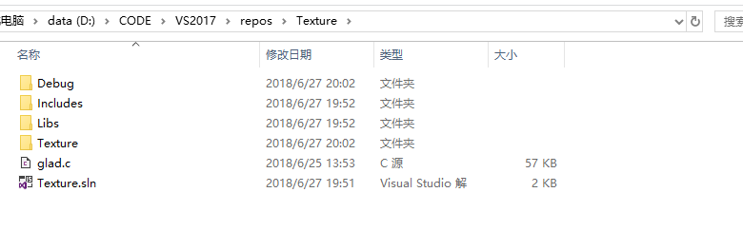

将解压的配置文件放入其中

右键项目—》属性—》VC++目录：修改包含目录和库目录

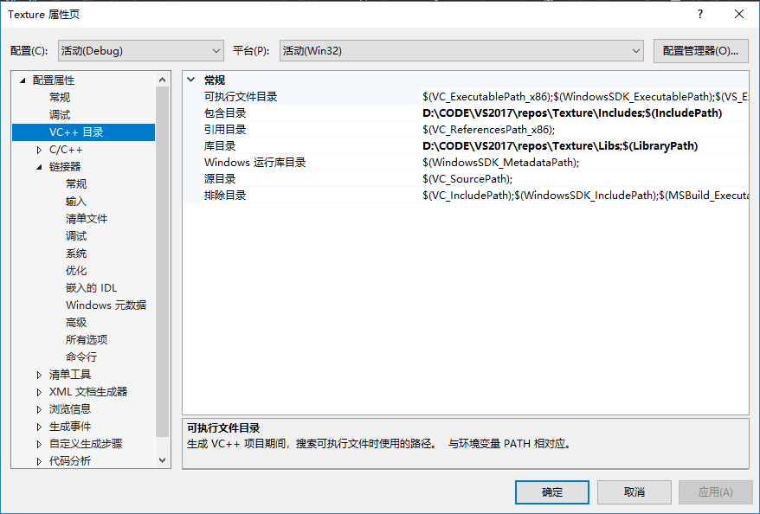

链接器🡪输入—》附加依赖项：修改为

opengl32.lib;glfw3.lib;msvcrt.lib;

## Cmake

程序是由成百上千的.h,.cpp文件通过编译器生成的，那么大量的源码文件就需要项目工程来构建和管理。windows下自然是VS开发工具，linux下使用Qt Creator，eclipse等等，但是两个不同平台上面的项目构建不能相互移植

cmake给跨平台的C++程序提供了很好的构建解决方案。适合需要跨平台项目的使用。功能不多，简单，但还是比较实用的。参考资料<https://cmake.org/cmake-tutorial/> 。